ИНСТРУКЦИЯ ПО ЭКСПЛУАТАЦИИ

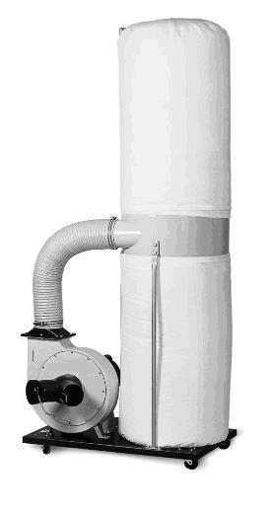

Пылесос VC– 1500

Содержание.
Страница
- Введение. 6
  - Общие сведения. 6
  - Назначение. 6
  - Применение. 6
  - Знаки по технике безопасности. 6
- Комплект поставки. 7
  - Вид упаковки. 7
  - Содержание упаковки. 7
- Описание оборудования. 8
  - Технические характеристики. 8
  - Узлы и детали оборудования. 8
  - Краткое описание конструкции оборудования. 8
  - Количество рабочих необходимых для работы на оборудовании. 9
  - Место расположения рабочего во время работы на оборудовании. 9
- Монтаж и установка. 9
  - Транспортировка. 9
  - Подготовка оборудования к монтажу. 9
  - Монтаж. 10
  - Установка. 11
  - Управление. 11
  - Первоначальный пуск и обкатка. 12
- Описание работы оборудования. 12
  - Описание работы на оборудовании. 12
- Электрическая схема. 12
  - Описание электрооборудования. 13
- Техническое обслуживание. 13
  - Общее положение. 13
- Специальное оснащение. 14
- Демонтаж и утилизация. 14
- Схема узлов и деталей. 15
- Заказ запасных частей. 16
- Форма заказа запасных частей. 17
- Правила техники безопасности. 18
- Условия гарантийного сопровождения станков. 20
- Гарантийный талон и паспортные данные. 22

- Введение.

  - Общие сведения.

Уважаемый покупатель, благодарим Вас за покупку пылесоса VC- 1500 производства фирмы «ТРИОД». Внимательно ознакомитесь с инструкцией перед началом работы. Тем самым Вы исключите ошибки, как при сборке, наладке, так и при эксплуатации пылесоса.
Не приступайте к работе на оборудовании до тех пор, пока не ознакомитесь со всеми разделами данной инструкции и не убедитесь, что Вы правильно поняли все функции станка.
Данное оборудование прошло предпродажную подготовку в техническом департаменте компании и полностью отвечает заявленным параметрам по качеству и технике безопасности.
После сборки и проведения пуско-наладочных мероприятий, описанных в данной инструкции, оборудование полностью готово к работе.
Инструкция, поставляемая со станком, является важной частью вашего оборудования. Она не должна быть утеряна в процессе работы. При продаже станка инструкцию необходимо передать новому владельцу.

  - Назначение.

Пылесос VC– 1500 предназначен для уменьшения пыли в воздухе рабочих помещений и сбора стружки, опилок и пыли в зоне обработки заготовок из дерева. Он применяется с деревообрабатывающими станками и рассчитан на одновременную работу с двумя деревообрабатывающими станками соединённых с пылесосом шлангами диаметром 100 мм через входной патрубок.
Пылесос предназначен для работы в невзрывоопасных помещениях.

  - Применение.

Пылесос VC– 1500 широко используется в условиях мелкосерийного производства, в ремонтных цехах, в слесарных и столярных мастерских, на складах и т.п. Оснащение пылесоса колёсами, делает его удобным при перемещениях внутри помещений.

  - Знаки по технике безопасности.

На станке размещены информационные знаки и предупреждающие знаки, указывающие на исходящую опасность (см. рис. 1.).


Рисунок 1.

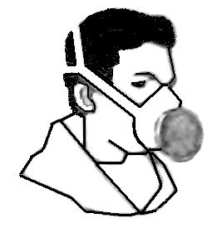



1 2 3

Описание значений расположенных на станке знаков по технике безопасности.

- Внимание! Перед включением пылесоса внимательно прочитайте инструкцию по эксплуатации! (знак находится на корпусе вентилятора).

- Внимание! При работе на станке пользуйтесь защитными приспособлениями, предохраняющими органы дыхания! (знак находится на корпусе вентилятора).

- Внимание! Направление движения воздуха в системе! (знак находится на корпусе вентилятора).

- Комплект поставки.

  - Вид упаковки.

Пылесос VC– 1500 поставляется в картонной упаковке, с пенопластовой прокладкой, в разобранном виде. Части пылесоса упакованы в полиэтиленовый мешок.

  - Содержание упаковки.

- Вентилятор с электродвигателем 1 шт.
- Корпусная часть 1 шт.
- Стойка корпусной части 3 шт.
- Стойка поддержки фильтрующего мешка 1 шт.
- Основание 1 шт.
- Колеса 4 шт.
- Мешок фильтрующий 1 шт.
- Мешок для стружки 1 шт.
- Патрубок входной 1 шт.
- Патрубок выходной 1 шт.
- Прокладка резиновая 1 шт.
- Хомут для мешков 2 шт.
- Хомут для шланга 2 шт.
- Шланг 1 шт.
- Комплект крепежа.

Инструмент:
- Ключ торцевой шестигранный 4; 5мм. – 2 шт.
Инструкция по эксплуатации.
- Описание оборудования.
  - Технические характеристики.

Напряжение 230 В.
Потребляемая мощность 1,5 кВт.
Производительность 3000 м³/час.
Объем мешка для пыли 150 дм³ (л).
Диаметр мешка 500 мм.
Высота мешка 800 мм.
Диаметр вентилятора 300 мм.
Диаметр входа 125 мм.
Количество отверстий входа 2 х 100 мм.
Габариты упаковки 920×580×580мм.
Масса 47 кг.
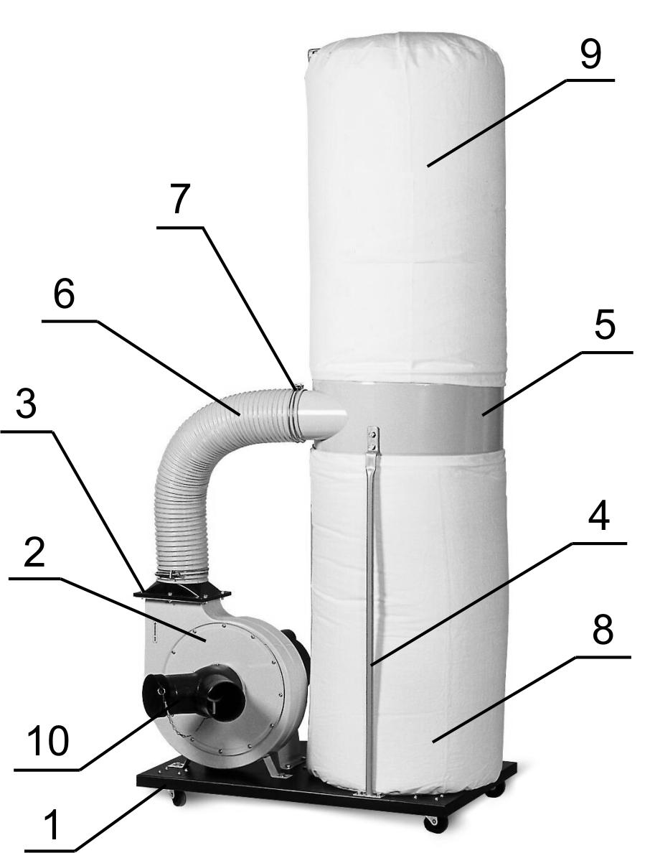
  - Узлы и детали оборудования.

- Основание с колёсами.
- Вентилятор.
- Выходной патрубок вентилятора.
- Стойка корпусной части пылесоса.
- Корпусная часть пылесоса.
- Шланг.
- Хомут шланга пылесоса.
- Мешок для стружки и пыли.
- Мешок фильтрующий.
- Входной Y-образный патрубок.

  - Краткое описание конструкции оборудования.

Пылесос состоит из основания 1, на котором установлены колёса, которые позволяют перемещать пылесос в необходимое для работы место.
Рисунок 2.
На основании установлен вентилятор 2 с электродвигателем. Вентилятор имеет входной 10 и выходной 3 патрубки. Входной патрубок имеет два рукава, что позволяет подключать к пылесосу одновременно два станка. Выходной патрубок через шланг 6 соединен с корпусной частью пылесоса 5, которая крепится к основанию с помощью стоек 4. На корпусной части пылесоса с помощью хомутов крепятся фильтрующий мешок 9, поддерживаемый стойкой, и мешок для стружки и пыли 8. Пылесос оборудован электрическими блоком управления, которые находятся на корпусе электродвигателя (рис. 2.).

  - Количество персонала необходимое для работы на оборудовании.

Пылесос включается перед началом работы персоналом, работающим на подключенном к пылесосу станке.

Внимание! Включать пылесос и осуществлять технический уход могут только лица старше 18 лет.

  - Место расположения персонала во время работы пылесоса.

После включения пылесос не требует дополнительного управления и работает в автономном режиме до его отключения.

Внимание! – Во время работы пылесоса следите за отсутствием посторонних звуков, и периодически контролируйте заполнение мешка для сбора стружки и пыли.

- Монтаж и установка.

  - Транспортировка.

Пылесос ОР – 1500 транспортируется в картонной упаковке, с пенопластовой прокладкой, в разобранном виде. Части пылесоса упакованы в полиэтиленовый мешок.

Внимание! Во время транспортировки, сборки пылесоса и при ее перемещении в собранном состоянии необходимо соблюдать максимальную осторожность.

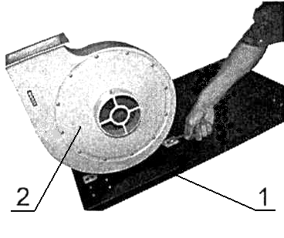
  - Монтаж.

Для сборки пылесоса достаньте из упаковки всё содержимое и проверьте наличие всех комплектующих по списку, приведённому в главе 2 - «Комплект поставки». Соберите пылесос.

Последовательность сборки пылесоса:
Рисунок 3.
- Установите и закрепите колёса на основании пылесоса.
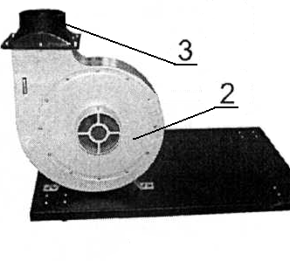
- Установите и закрепите вентилятор 2 на основании 1 пылесоса (рис. 3.).

- Установите резиновую прокладку на выходной фланец вентилятора 2, установите и закрепите выходной патрубок 3 на фланец вентилятора 2 (рис. 4.).

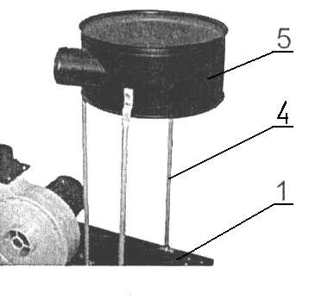
- Установите и закрепите стойки 4 к основанию 1, установите и закрепите корпусную часть пылесоса 5 на стойках 4 (рис5).
Рисунок 4.

- Установите шланг пылесоса 6 одним концом на выходной патрубок вентилятора 3, другим концом на патрубок корпуса пылесоса. Установите и затяните хомуты 7 на шланге пылесоса (рис. 6.).

- Установите и закрепите на корпусе вентилятора стойку (с крючком) для поддержки фильтрующего (верхнего) мешка.
Рисунок 5.

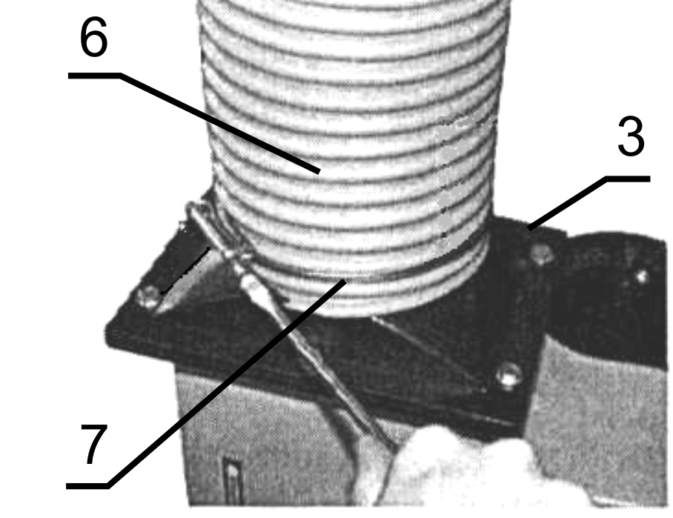
- На корпус пылесоса наденьте мешок для стружки 8, закрепив его хомутом для мешков (рис. 7.).

- На крючок поддерживающей стойки повести фильтрующий (верхний) мешок. Наденьте мешок на корпус пылесоса и закрепите его хомутом.
Рисунок 6.
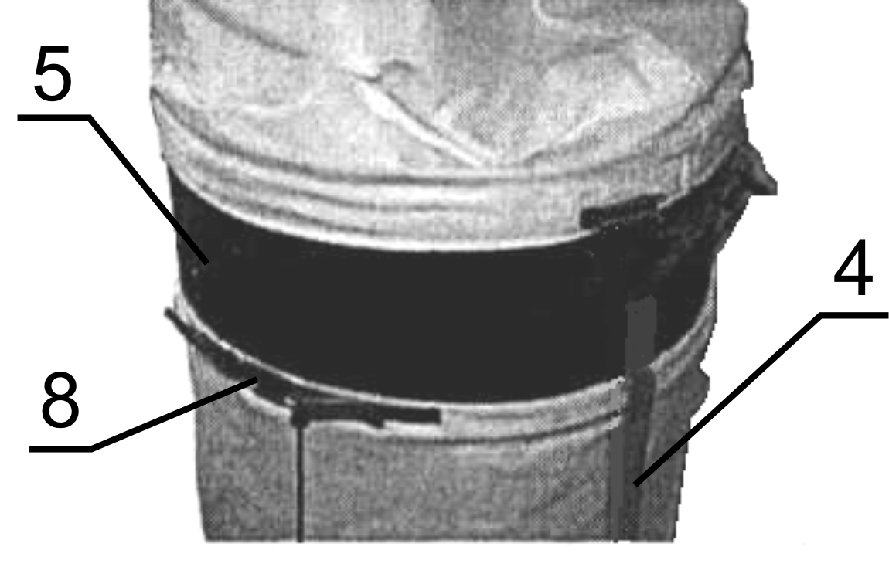
- Установите и закрепите винтом входной патрубок на корпусе вентилятора (10 рис. 2.).

- Наденьте шланги станков на входной патрубок пылесоса.

- Установите и затяните хомуты на шлангах от станков.
Рисунок 7.
- Подсоедините станок к электрической сети на 230 В.

Пылесос готов к работе.

Внимание! – При подключении к пылесосу только одного станка, другой рукав входного патрубка должен быть заглушен.

Изготовитель оставляет за собой право модернизации станка, а также внесение изменений в комплектацию, если это не отражается на основных технических характеристиках станка.

  - Установка пылесоса.

Обеспечьте безопасную установку пылесоса на горизонтальную поверхность, которая соответствует нагрузке, создаваемой пылесосом.

Внимание! Несоблюдение этих условий установки может привести к непредвиденному смещению станка и к его повреждению.

Внимание! При оборудовании рабочего места, следите за тем, чтобы у обслуживающего персонала было достаточно места для ремонта и технического обслуживания пылесоса.

  - Управление.

Внимание! Перед первым запуском станка внимательно прочитайте инструкцию. Обслуживающий персонал должен быть ознакомлен со всеми разделами инструкции данного оборудования.

Рисунок 8.
Рисунок 9.

Включается пылесос с помощью нажатия зелёной кнопки «I», а выключается нажатием красной кнопки «0» (рис. 8.). В целях повышения безопасности станок снабжён кнопкой «СТОП» (рис. 9.) с замком. Кнопка «СТОП» используется как кнопка аварийной остановки

  - Первоначальный пуск и обкатка.

При первом включении пылесоса проследите за правильностью направления вращения вентилятора и за отсутствием посторонних звуков. После включения дайте пылесосу поработать без нагрузки 5 – 10 минут.

- Описание работы оборудования.

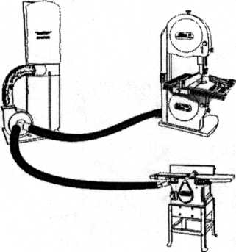
  - Описание работы на оборудования.

Пылесос рассчитан на работу с двумя деревообрабатывающими станками (строгальными, пилами, шлифовальными и т. п.) и соединяется с ними шлангами диаметром 100 мм через входной патрубок. При необходимости работы пылесоса с одним деревообрабатывающим станком, шланг неиспользуемого канала снять, а вход патрубка закрыть крышкой.

- Электрическая схема.

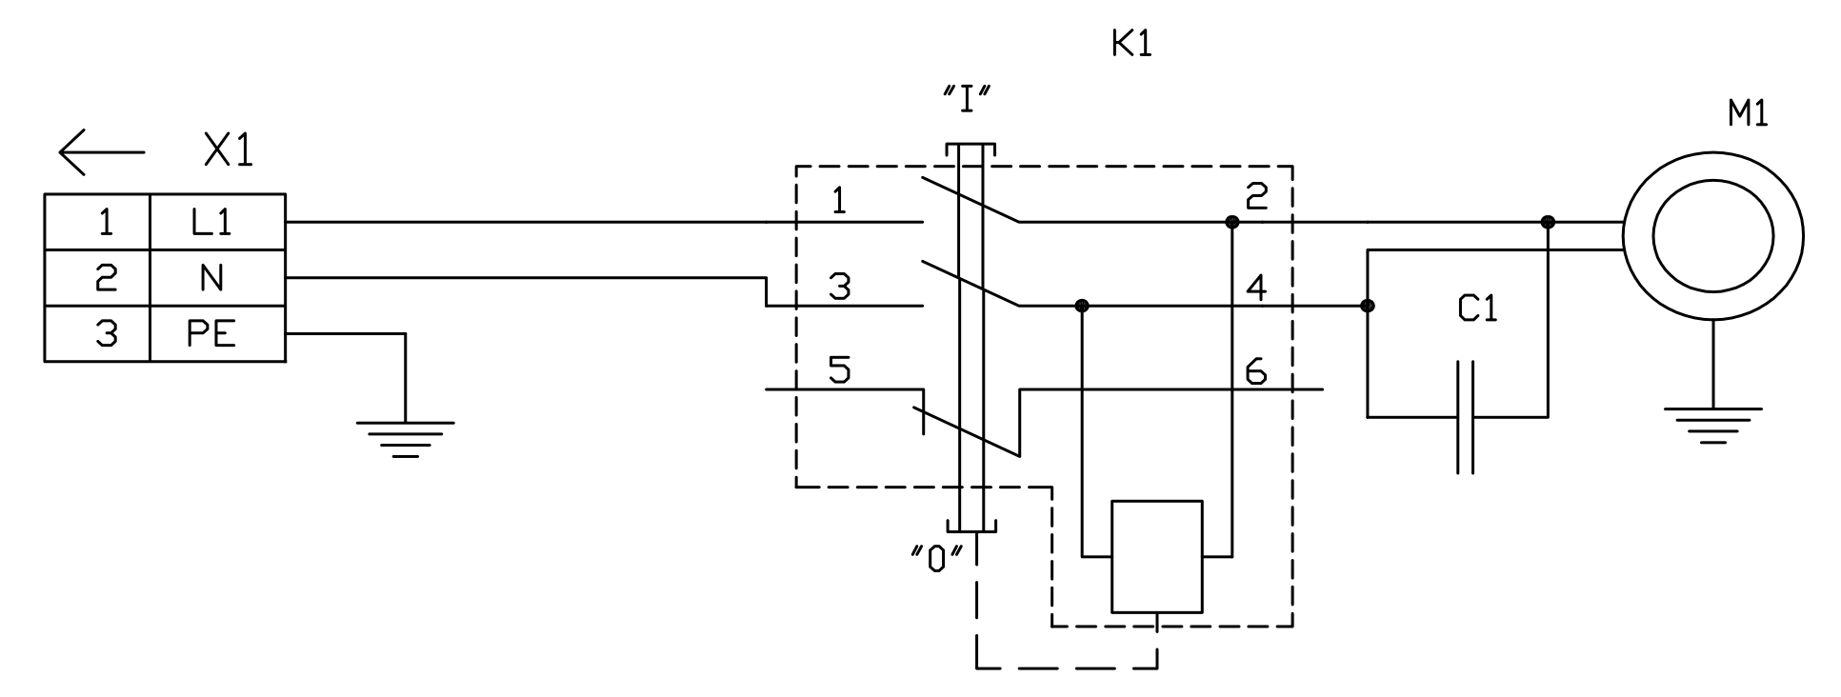

  - Описание электрооборудования.

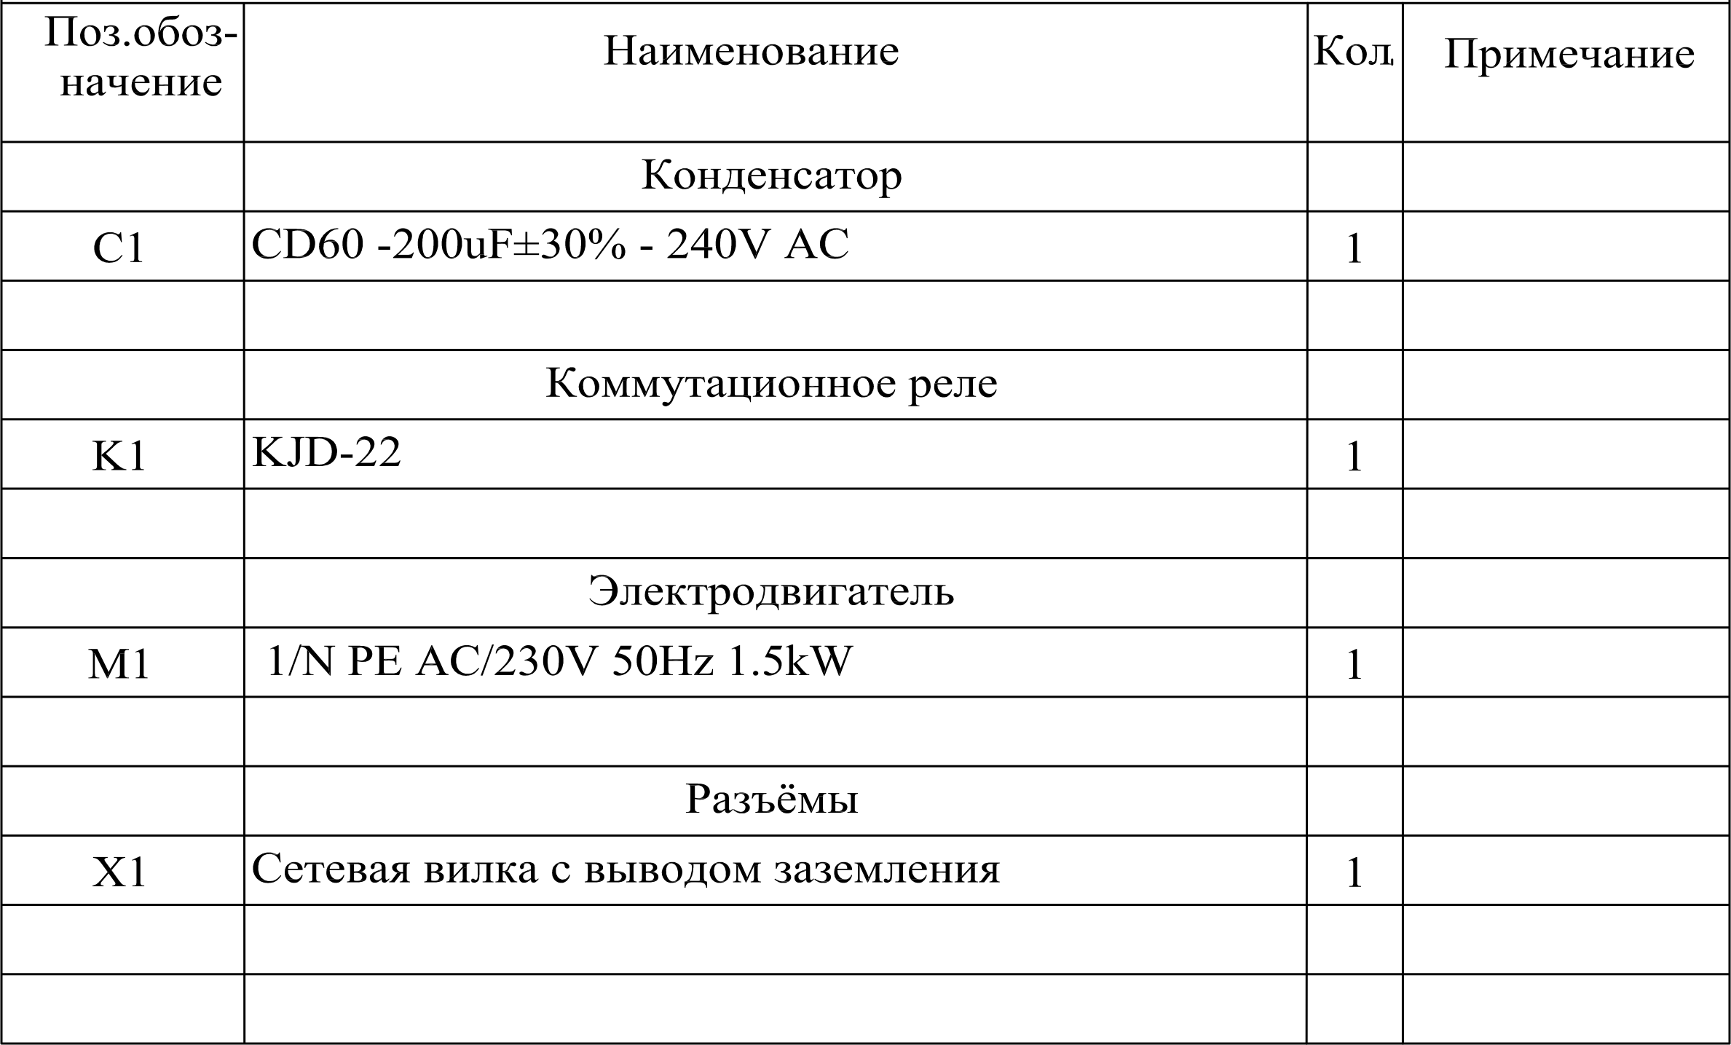

- Техническое обслуживание.

  - Общее положение.

Во время работы пылесоса следите за чистотой фильтрующего мешка и за наполнением мешка для сбора стружки и пыли. Ежедневно после окончания работы (а при необходимости и во время работы) очищайте мешки пылесоса. Чрезмерное наполнение мешка для сбора стружки и засорение фильтрующего мешка ведёт к увеличению расхода электроэнергии, нагреву электродвигателя и в конечном счёте выходу его из строя.
Содержите пылесос и его рабочее пространство в чистоте и в порядке.
Если оборудование долго не эксплуатировалось, то необходимо проверить состояние смазки в подшипниках и сопротивление изоляции обмотки двигателя. В зависимости от продолжительности времени и условий хранения, периодичность проверок может изменяться.
Рекомендуем раз в год проводить проверку электродвигателя специалистом (электромехаником).

Внимание! Очистка, смазка, наладка, ремонтные работы и любые другие работы на оборудовании должны проводиться только в выключенном состоянии. Оборудование также необходимо отключить от электрической сети (вынуть штепсель подводящего провода из розетки электрической цепи).

Внимание! Производить работы по монтажу и ремонту имеет право только специалист с соответствующей квалификацией.

В связи с постоянной модернизацией оборудования производитель оставляет за собой право вносить изменения в конструкцию, не изменяющие его основные технические характеристики.

- Специальное оснащение.

Дополнительным оборудованием являются детали, приборы и инструмент (представленные в приложении данной инструкции), которые можно приобрести дополнительно.

Перечень дополнительного оборудования к пылесосу VC-1500:

- Хлопчатобумажный мешок.
- Полиэтиленовый мешок.
- Соединительный гибкий шланг 2 м 4”.
- Соединительный гибкий шланг 2 м 5”.
- Хомут.
- 5” входной патрубок.
- 5” «L» коннектор (входной патрубок).
- 5” «Y» коннектор (входной патрубок).
- 5” × 1+4”× 2 «Y» коннектор (входной патрубок).
- 5” × 1+5”× 2 «Y» коннектор (входной патрубок).
- 6” × 1+4”× 3 «Y» коннектор (входной патрубок).

Полный перечень всего дополнительного оборудования приведен в каталоге продукции. При необходимости Вы можете получить этот каталог бесплатно в наших филиалах. Возможна также консультация по вопросам эксплуатации нашего оборудования и использования специальных принадлежностей и приборов, с нашим сервисным специалистом.

- Демонтаж и утилизация.

- Отключите пылесос от электросети;
- демонтируйте пылесос;
- Все части распределите согласно классам отходов (сталь, чугун, цветные металлы, резина, пластмасса, кабель) и отдайте их для промышленной утилизации.

- Схема узлов и деталей пылесоса.

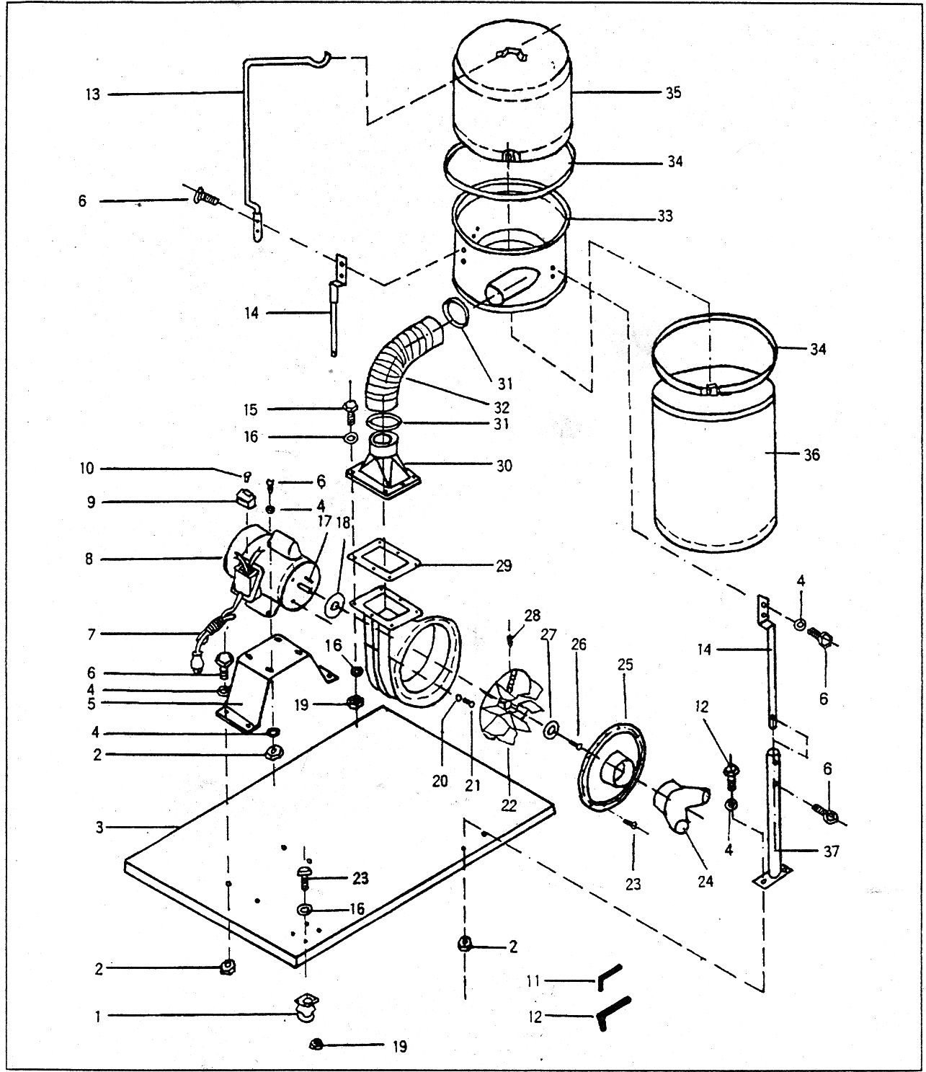

- Заказ запасных частей.

Перечень составных частей пылесоса Вы найдете в приложенной документации. В данной документации, на схеме станок разбит на отдельные части и детали, которые можно заказать с помощью этой схемы.
При заказе запасных частей на станок, в случае повреждения деталей во время транспортировки или в результате износа при эксплуатации, для более быстрого и точного выполнения заказа в рекламации или в заявке следует указывать следующие данные:
А) марку оборудования;
Б) заводской номер оборудования – номер машины;
В) год производства и дату продажи станка;
Д) номер детали на схеме.

- Правила техники безопасности.

Всегда соблюдайте инструкции по технике безопасности, указанные на прикрепленных к оборудованию знаках. Не удаляйте и не повреждайте эти наклейки. В случае повреждения знаков или их плохой читаемости свяжитесь с фирмой-производителем.

Не включайте оборудование для работы, если Вы не прочитали все инструкции данного станка (руководство по эксплуатации, техобслуживанию, наладке, и т.д.) и не изучили каждую функцию и процесс.

Основные положения техники безопасности.

- Если на электрооборудовании, находящемся под высоким напряжением, (на электрической панели управления, трансформаторах, двигателях и панелях подключения), имеются соответствующие таблички, не прикасайтесь к этому оборудованию.
- Перед подключением пылесоса к электросети убедитесь в том, что все предохранительные кожухи смонтированы. В случае необходимости удалить предохранительный кожух, выключите главный выключатель и отключите пылесос от сети.
- Не подключайте пылесос к сети, если защитные кожухи отсутствуют.
- Запомните расположение (место) аварийного выключателя с тем, чтобы Вы могли в любой момент воспользоваться им.
- В целях обеспечения правильного обслуживания оборудования ознакомьтесь с размещением выключателей.
- Ни при каких обстоятельствах не касайтесь руками или иными предметами вращающихся деталей или инструментов.
- Следите за тем, чтобы Ваши пальцы не попали под вращающиеся механические части пылесоса.
- Не разбирайте пылесос, если это не предусмотрено руководством по эксплуатации.
- После окончания работы, выключите пылесос и отключите его от электросети.
- В случае чистки пылесоса отключите пылесос от сети.
- В том случае, если на станках подключённых к пылесосу работают несколько работников, не приступайте к работе, пока не согласуете свои действия.
- Не ремонтируйте пылесос способами, которые могли бы повредить его.
- Если Вы сомневаетесь в правильности работы пылесоса, обращайтесь к ответственному работнику.
- Регулярно осуществляйте проверки оборудования в соответствии с руководством по эксплуатации.
- Проверяйте оборудование, чтобы убедиться в том, что оно работает нормально и не причинит вреда обслуживающему персоналу.
- В случае аварийного отключения подачи электроэнергии немедленно выключите главный выключатель.

Одежда и личная безопасность.

- Длинные волосы должны быть собраны и уложены под головной убор во избежание попадания их под механические части оборудования.
- Используйте при необходимости защитное оснащение (очки, защитную обувь и т.п.).
- Всегда надевайте защитную маску, если при обработке образуется пыль.
- Всегда надевайте специальную рабочую одежду.
- Пуговицы и крючки на рукавах рабочей одежды всегда должны быть застегнуты - во избежание попадания свободной части одежды под механические части оборудования.
- В том случае, если Вы носите галстук или аналогичные свободные дополнения к одежде, следите за тем, чтобы они не накрутились на приводные механизмы.
- Не работайте на оборудовании в состоянии алкогольного или наркотического опьянения.
- Не работайте на оборудовании, если вы подвержены головокружениям, обморокам, находитесь в ослабленном состоянии.
Правила техники безопасности для обслуживающего персонала.

- Проверьте зажимы и другие приспособления, чтобы убедиться в том, что их крепежные винты не ослаблены.
- Не используйте выключатели на панели управления с одетыми на руки рукавицами, т.к. может произойти неправильный выбор кнопки или другая ошибка.
- Проверьте и убедитесь в том, что в процессе работы не возникает посторонний шум.
- Предотвращайте скопления стружки во время работы.
- По окончании работы выключите главный выключатель.

Условия гарантийного сопровождения станков «ТРИОД»
Уважаемые пользователи оборудования компании «ТРИОД».
Для того чтобы приобретенное оборудование позволило достичь максимальных результатов, советуем Вам внимательно ознакомиться с изложенными ниже условиями гарантийного сопровождения и документацией на оборудование.
Гарантийное сопровождения на все оборудование предоставляется сертифицированными сервисными центрами «ТРИОД» в течение 1 года, включая дополнительную годовую гарантию.
Дополнительная гарантия (сроком на 1 год) действует в случае, если пуско-наладка оборудования была проведена специалистами сервисного центра ООО «ТРИОД».
В течение гарантийного срока мы бесплатно предоставим вышедшие из строя детали и проведем все работы по их замене.
Действие срока гарантийного сопровождения начинается с даты, указанной в гарантийном талоне. В случае если этой даты нет, датой начала гарантии будет считаться дата передачи оборудования по накладной.
Чтобы сберечь Ваше время и эффективно организовать работу наших специалистов, при направлении претензии просим Вас сообщить нам следующие сведения:
- • данные оборудования (заводской номер и дата продажи оборудования);
- • данные о его приобретении (Место, дата, реквизиты документов.) Накладной, счета, счета-фактуры и т.п.;
- • описание выявленного дефекта;
- • Ваши реквизиты для связи.
Для Вашего удобства мы прилагаем образец возможной рекламации.
Претензии просим направлять по месту приобретения оборудования или в ближайший сертифицированный сервисный центр «ТРИОД».
Наши специалисты приступят к гарантийному ремонту сразу после проверки представленных Вами документов и осмотра оборудования, доставленного в сервисный центр, на предмет возможного наличия оснований, исключающих применение гарантийных условий.
Срок гарантийного ремонта –15 дней. В случае продления сроков при необходимости поставки отдельных запасных частей Вы будете незамедлительно уведомлены об этом.
При обнаружении дефекта, устранение которого не входит в состав работ по гарантийному сопровождению, Вы будете обязательно проинформированы. В дальнейшем сервисный центр будет действовать в соответствии с полученными от Вас указаниями.
В рамках гарантийного сопровождения не осуществляются:
- • Сборка оборудования после его приобретения, пуско-наладочные работы;
- • Периодическое профилактическое обслуживание, подстройка узлов и агрегатов, смазка и чистка оборудования, замена расходных материалов. Эти работы не требуют специальной подготовки и могут быть выполнены самим пользователем оборудования в соответствии с порядком изложенным в инструкции по эксплуатации.
Мы будем вынуждены отказать Вам в гарантийном сопровождении (ремонте и/или замене) оборудования в следующих случаях:
- • выхода из строя расходных материалов, быстроизнашиваемых деталей и рабочего инструмента, таких как, например ремни, щетки и т.п., а также при использовании неоригинальных запасных частей или ремонта неуполномоченным лицом;
- • когда поломка стала следствием нарушений условий эксплуатации оборудования, непрофессионального обращения, перегрузки, применения непригодных (не рекомендованных производителем) рабочих инструментов, приспособлений и сопряженного оборудования, неисправности или неправильного подключения электрических сетей;
- • когда оборудование было повреждено в результате его хранения в неудовлетворительных условиях, при транспортировке, а также из-за невыполнения (ненадлежащего выполнения) периодических профилактических работ; перечень обязательных профилактических мероприятий указывается в документации на оборудование.
- • когда причиной неисправности является механическое повреждение (включая случайное), естественный износ, а также форс-мажорные обстоятельства (пожар, стихийное бедствие и т.д.).
Наличие указанных выше оснований для отказа в выполнении гарантийного ремонта (замены) устанавливается в результате проведения осмотра оборудования и оформляется актом. С актом Вы будете незамедлительно ознакомлены. Вы также имеете право присутствовать при проведении осмотра и установлении причин дефектов.
По истечении срока гарантийного сопровождения, а также в случае, если гарантийное сопровождение не может быть предоставлено, мы можем предоставить Вам соответствующие услуги по действующим на дату обращения в сертифицированный сервисный центр «ТРИОД» тарифам.
Настоящие гарантийные обязательства ни при каких обстоятельствах не предусматривают оплаты клиенту расходов, связанных с доставкой оборудования до сервисного центра и обратно, выездом к Вам специалистов, а также возмещением любого ущерба, прямо не указанного в настоящих гарантийных условиях, включая (но не ограничиваясь) ущербом от повреждения сопряженного оборудования, потерей прибыли или иных косвенных потерь, упущенной выгоды, а равно иных аналогичных расходов.
Выезд специалистов сервисного центра «ТРИОД» для выполнения работ по гарантийному сопровождению осуществляется только в исключительных случаях после предварительного согласования условий такого выезда. Если повреждений оборудования выявлено не будет, Вам в любом случае придется оплатить расходы на выезд наших специалистов и стоимость тестирования оборудования.
В отдельных случаях, по своему усмотрению, мы можем предложить Вам выкуп неисправного станка по остаточной стоимости с зачетом выкупной суммы при приобретении другого необходимого оборудования. Все условия выкупа согласовываются после осмотра оборудования.
В случае возникновения у Вас каких-либо вопросов, связанных с эксплуатацией и обслуживанием оборудования, а также с условиями гарантийного обслуживания, наши специалисты предоставят Вам необходимые разъяснения и комментарии по телефону 8 495 504 33 68. Необходимую информацию Вы также можете найти на сайте компании www.trio-d.ru
Мы будем признательны Вам за замечания и предложения, связанные с приобретением нашего оборудования, его сопровождением и использованием.

С уважением,
Администрация ООО «ТРИОД».

Рекламация (образец)
(Направляется в адрес ближайшего сертифицированного сервисного центра ТРИОД в случае возникновения гарантийного случая).

Наименование покупателя __________________________________________________

Фактический адрес покупателя __________________________________________________

_______________________________________________________________________________

Телефон_______________________________

Паспортные данные оборудования

Наименование оборудования | Модель | Заводской номер | Дата приобретения

Описание неисправностей, обнаруженных в ходе эксплуатации оборудования:
________________________________________________________________________________________________________________________________________________________________________________________________________________________________________________________________________________________________________________________________________________________________________________________________________________________

______________________________
Ф.И.О. и должность ответственного лица

ОО «ТРИОД»
Центральный сервис – г. Королев ул. Силикатная 65, тел. 8-495-504-33-68.

